강원도 산불위험 예측 데이터 EDA 요약 보고서
EDA_01~04 노트북 분석 결과 기반
핵심 결론
- 분석 대상은 강원도 100m 격자 기반 공간 데이터와 2025년 2~5월 일 단위 기상 데이터이다.
- 날씨 데이터는 273,001개 격자 × 120일 = 32,760,120행으로, 날짜·격자 조합이 빠짐없이 구성되어 있다.
- 기상 변수는 기상청 원본 스케일 영향으로 대부분 ÷10 변환이 필요하다. 변환 후 물리적 범위 위반, NaN, 중복은 확인되지 않았다.
- 강수량과 풍속은 강한 우편향을 보이며, 모델 입력 또는 파생변수 생성 시 log(1+x) 변환이 적절하다.
- 기온·이슬점·평균/최대 계열 변수 사이에는 높은 상관관계가 있어 중복 변수 제거가 필요하다.
- U성분풍속과 습도 사이의 음의 상관관계는 강원 지역 양간지풍 위험 파생변수 설계의 근거로 활용 가능하다.
- 지형 변수는 기상 변수와 대체로 독립적이어서 산불위험 모델에 함께 투입할 가치가 있다.

1. 분석 목적 및 데이터 범위
- 데이터 구조, 결측치, 이상치, 변수 분포, 변수 간 상관관계를 사전에 점검하여 모델링 전 처리 방향을 정리한다.
- 분석 대상 파일은 master_grid.parquet와 grid_date_master 파티션 데이터이며, 본 EDA에서는 2025년 봄철(2월~5월)을 중심으로 확인하였다.
- 산불위험지수 산출 관점에서 기상(DWI), 임상(FMI), 지형(TMI)에 대응되는 입력 변수의 품질과 활용 가능성을 검토하였다.
구분 | 내용 | 규모/범위
공간 기준 | 강원도 100m × 100m 사용자 격자 | 273,001개 고유 grid_id
기상 데이터 | 격자별 일 단위 기상 변수 | 2025-02-01 ~ 2025-05-31, 120일
행 수 | grid_date_master 전체 관측치 | 32,760,120행
기상 컬럼 | 기온, 습도, 이슬점, 풍속, 풍향, 강수량 | 19개 컬럼
공간 컬럼 | 전신주 수, 산림 여부, 임상, 고도, 경사, 사면, 도로/하천 거리 | 주요 21개 컬럼

2. EDA 1단계: 데이터 개요 및 스케일 점검

2.1 데이터 완전성
- 날씨 데이터의 실제 행 수는 이론상 예상 행 수와 정확히 일치하였다.
- 월별로 모든 날짜와 모든 격자가 존재하여, 시계열 누락이나 월별 파티션 누락은 발견되지 않았다.
- master_grid는 비산림 지역을 포함한 공간 기준 테이블이며, 분석에 사용되는 고유 grid_id 기준으로 weather와 결합 가능하다.
월 | 날짜 수 | 격자 수 | 행 수
2025-02 | 28 | 273,001 | 7,644,028
2025-03 | 31 | 273,001 | 8,463,031
2025-04 | 30 | 273,001 | 8,190,030
2025-05 | 31 | 273,001 | 8,463,031
합계 | 120 | 273,001 | 32,760,120

2.2 스케일 문제
- 기온, 습도, 이슬점, 풍속 계열은 현재값 기준으로 현실 범위를 벗어나는 값이 존재하여 ÷10 스케일 변환이 필요하다.
- 강수량 컬럼은 EDA 기준으로 현재값 자체가 허용 범위 내에 있었으나, 전체 파이프라인에서는 원천 자료의 data_scale 정책과 일관되게 재검증해야 한다.
- 풍향 sin/cos는 -1~1 범위의 원형 데이터 표현이므로 ÷10 변환 대상에서 제외해야 한다.
변수군 | 현재값 관찰 | 처리 판단
기온 ta_mean/ta_max | -193.6~321.0 수준 | ÷10 변환 필요
습도 hm_mean/hm_min | 최대 1000.0 | ÷10 변환 필요
이슬점 td_mean/td_min | -342.0~207.6 수준 | ÷10 변환 필요
풍속 wind_ws/uu/vv | 최대 235.0 등 | ÷10 변환 필요
강수량 rn_day | 최대 550.0 | EDA상 정상 범위이나 추후 단위 정책 재확인
풍향 sin/cos | -0.97~0.97 | 변환 제외

3. EDA 2단계: 결측치·이상치·중복 분석
- 기상청 결측 코드(-9990, -9999)는 잔존하지 않았다.
- 날씨 데이터의 NaN은 0건이며, grid_id + date 기준 중복 행도 0건이다.
- raw=-99 값은 기온·이슬점 계열에 일부 존재하지만 ÷10 적용 시 -9.9°C로 해석되어 강원 겨울 기온으로 가능한 값이다.
- ÷10 변환 후 모든 기상 컬럼이 물리적 허용 범위 안에 들어왔다.
- IQR 기준으로는 여러 변수에서 WARNING이 발생했으나, 계절 변화·강풍·강수량 0값 집중 등 자연 현상으로 판단되며 제거 대상은 아니다.
점검 항목 | 결과 | 판단
기상청 결측 코드 | -9990/-9999 잔존 없음 | 정상
NaN | 0건 | 정상
중복 | grid_id + date 기준 0건 | 정상
raw=-99 | 기온/이슬점 일부: 최대 td_min 59,714건(0.182%) | 합법적 -9.9°C로 판단
물리적 범위 위반 | 0건 | 제거 불필요
IQR 이상치 | 모든 주요 변수 WARNING | 자연 현상으로 해석, 제거 불필요

3.1 master_grid 결측 해석
- is_forest=0인 비산림 격자에서 임상 관련 컬럼이 결측으로 나타나는 것은 정상이다.
- 비산림인데 임상코드가 존재하는 사례와 산림인데 임상코드가 없는 사례는 모두 0건이다.
- elevation, slope 등 지형 컬럼은 결측이 없어 지형지수 또는 모델 입력 변수로 활용 가능하다.
- forest_updated_year는 결측률이 상대적으로 높아 모델 입력에 사용할 경우 별도 결측 카테고리 또는 제외 여부 검토가 필요하다.
구분 | 격자 수 | 비율/메모
전체 격자 | 273,001 | 분석 기준 고유 격자
산림 격자 | 205,672 | is_forest=1
비산림 격자 | 67,329 | is_forest=0
임상 컬럼 결측 | 약 24.7~32.3% | 주로 비산림 격자에 기인

4. EDA 3단계: 변수 분포 분석
- 기온과 습도, 이슬점은 비교적 대칭적인 분포를 보여 기본 모델 입력에 그대로 사용할 수 있다.
- 풍속과 강수량은 오른쪽 꼬리가 긴 분포를 보이며, 특히 강수량은 0값이 매우 많아 로그 변환 또는 누적강수 파생변수 설계가 필요하다.
- 2월에서 5월로 갈수록 기온이 상승하는 계절성이 뚜렷하여 월 또는 계절 변수를 feature로 추가하는 것이 타당하다.
- 풍향 sin/cos는 원형 데이터 특성상 대칭적이며 범위도 정상이다.
변수군 | 분포 특성 | 모델링 처리 방향
기온 | 왜도 약 0, 정규분포에 가까움 | 변환 불필요, 계절성 반영
습도 | 대체로 대칭, hm_min은 약한 우편향 | 그대로 사용 가능, 건조도 변수로 중요
이슬점 | 기온과 함께 움직임 | 중복성 검토 후 선택
풍속 | 왜도 1.3~1.7, 강한 우편향 | log(1+x) 변환 권장
강수량 | 왜도 4.0~4.8, 매우 강한 우편향 | log(1+x), 3일 누적강수 등 파생변수 권장
풍향 sin/cos | 대칭, -1~1 범위 정상 | 그대로 사용 가능

월 | rn_day_mean=0 비율 | 해석
2월 | 88.1% | 겨울철 강수 없는 격자-날짜가 대부분
3월 | 59.9% | 봄철 진입 후 강수일 증가
4월 | 61.4% | 3월과 유사한 수준
5월 | 45.4% | 초여름으로 갈수록 비강수 비율 감소

5. EDA 4단계: 변수 간 상관관계 분석

5.1 강한 상관관계와 중복 변수
- 기온 평균과 최고기온, 이슬점 평균과 최저이슬점, 평균풍속과 최대풍속, 평균강수와 최대강수는 서로 높은 상관관계를 가진다.
- 상관관계가 높은 변수는 같은 정보를 중복으로 담을 가능성이 있으므로 모델 입력 시 대표 변수만 선택하는 것이 효율적이다.
- DWI 산출식에 필요한 변수는 유지하되, 별도 머신러닝 모델에서는 다중공선성을 줄이기 위한 변수 선택이 필요하다.
변수 A | 변수 B | 상관계수 r | 해석
td_mean | td_min | 0.979 | 이슬점 평균/최소
ta_mean | ta_max | 0.968 | 기온 평균/최고
wind_ws_mean | wind_ws_max | 0.907 | 평균풍속/최대풍속
ta_mean | td_mean | 0.894 | 기온과 이슬점 동행
hm_mean | hm_min | 0.872 | 습도 평균/최소
rn_day_mean | rn_day_max | 0.864 | 강수 평균/최대

5.2 산불위험 관점에서 주목할 관계
- wind_ws_mean과 wind_uu_mean의 상관계수는 0.667로, 분석 기간에 동서 방향 바람 성분이 풍속과 일정 부분 함께 움직였다.
- hm_mean과 wind_uu_mean은 -0.451의 음의 상관관계를 보여, U성분 바람이 강할수록 습도가 낮아지는 패턴이 확인되었다.
- 이는 강원 지역의 건조한 바람 현상, 즉 양간지풍 위험 파생변수(YWI) 설계의 데이터 기반 근거가 될 수 있다.
- 습도와 강수량은 양의 상관관계를 보여 비가 오는 날 습도가 높아지는 상식적 패턴과 일치한다.
변수 A | 변수 B | 상관계수 r | 활용 의미
wind_ws_mean | wind_uu_mean | 0.667 | 동서 바람 성분과 풍속 관련성
hm_mean | wind_uu_mean | -0.451 | 건조 바람 위험 파생변수 근거
hm_mean | rn_day_mean | 0.447 | 강수 시 습도 증가
hm_min | rn_day_mean | 0.485 | 최저습도와 강수 관련성

5.3 기상 × 지형 관계
- 기온과 고도는 음의 상관관계를 보였으며, 고도 100m 상승 시 기온은 약 -0.369°C 변화하는 것으로 추정되었다.
- 일반적인 대기 체감률보다 약하게 나타난 것은 격자 기상자료의 공간보간 영향 때문일 수 있다.
- 나머지 기상-지형 변수 조합은 대부분 |r| < 0.2로 약한 관계를 보였다.
- 따라서 지형 변수는 기상 변수와 다른 정보를 담고 있어 모델 입력 시 정보 보완 효과를 기대할 수 있다.

6. 전처리 및 모델링 권장사항
우선순위 | 권장 작업 | 이유
1 | 기상 수치형 변수 스케일 확정 및 일괄 변환 | DWI 계산과 모델 입력값의 단위 오류 방지
2 | 풍향 sin/cos는 변환 제외 | 이미 -1~1 범위의 원형 데이터 표현
3 | 비산림 임상 결측은 0 또는 별도 카테고리 처리 | 실제 결측이 아니라 비산림 상태를 의미
4 | 강수량·풍속은 log(1+x) 또는 누적/최대 파생변수 생성 | 우편향 완화 및 산불위험과의 관계 반영
5 | 기온·이슬점·평균/최대 계열은 대표 변수 선택 | 중복 정보와 다중공선성 완화
6 | 월/계절 변수 추가 | 2~5월 기온 변화 등 계절성 반영
7 | YWI(양간지풍위험지수) 파생변수 검토 | U성분풍속-습도 음의 상관관계 활용
8 | 기상 + 임상 + 지형 통합 모델 구성 | 각 변수군이 서로 보완적인 정보를 제공

7. 최종 결론
- 현재 데이터는 결측, 중복, 물리적 이상치 측면에서 모델링 가능한 수준의 품질을 갖는다.
- 가장 중요한 사전 처리 이슈는 스케일 변환이며, 특히 기온·습도·이슬점·풍속 계열의 단위 일관성을 먼저 확정해야 한다.
- 강수량과 풍속은 자연적으로 치우친 분포를 가지므로 제거가 아니라 변환·파생변수화가 적절하다.
- 상관관계 분석 결과, 대표 변수 선택과 양간지풍 관련 파생변수 설계가 다음 단계의 핵심 과제다.
- 종합적으로, 이 EDA 결과는 산불위험지수 기반 모델 또는 머신러닝 기반 산불위험 예측 모델을 구축하기 위한 전처리 방향을 명확히 제시한다.

8. 시각화 기반 상세 분석
기존 요약 보고서의 결론을 시각적으로 검증할 수 있도록 EDA_02~04에서 생성한 주요 그래프를 삽입하고, 각 그림별 해석과 모델링 관점의 활용 포인트를 보강하였다.

8.1 시각화 목록과 핵심 메시지
그림 | 주제 | 핵심 메시지
그림 1 | 박스플롯 | 기상 변수의 물리적 범위와 극단값을 한눈에 확인
그림 2~7 | 변수 분포 | 기온·습도는 비교적 안정적이나 풍속·강수량은 우편향
그림 8~10 | 상관관계 | 기온-이슬점, 평균-최대 계열은 중복성이 높고 기상-지형은 보완적

8.2 결측·이상치 관점: 제거보다 해석이 중요한 변수
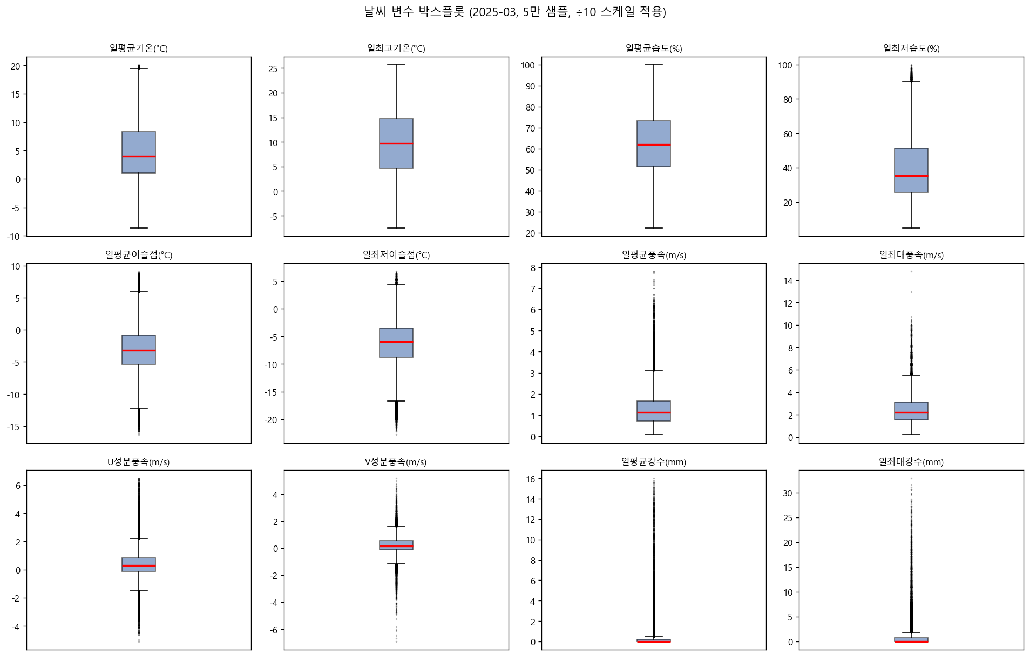
그림 1. 2025년 3월 날씨 변수 박스플롯(5만 샘플, ÷10 스케일 적용).
- 기온·습도·이슬점은 물리적으로 가능한 범위 안에 있으며, 스케일 변환 후 값의 해석이 안정적이다.
- 풍속과 강수량에는 IQR 기준 이상치가 다수 존재하지만, 이는 강풍·강수 이벤트와 0값 집중의 자연스러운 결과로 볼 수 있다.
- 따라서 단순 삭제보다는 log(1+x), 누적강수, 무강수일수 등 파생변수화가 더 적절하다.

8.3 기온·습도·이슬점 분포
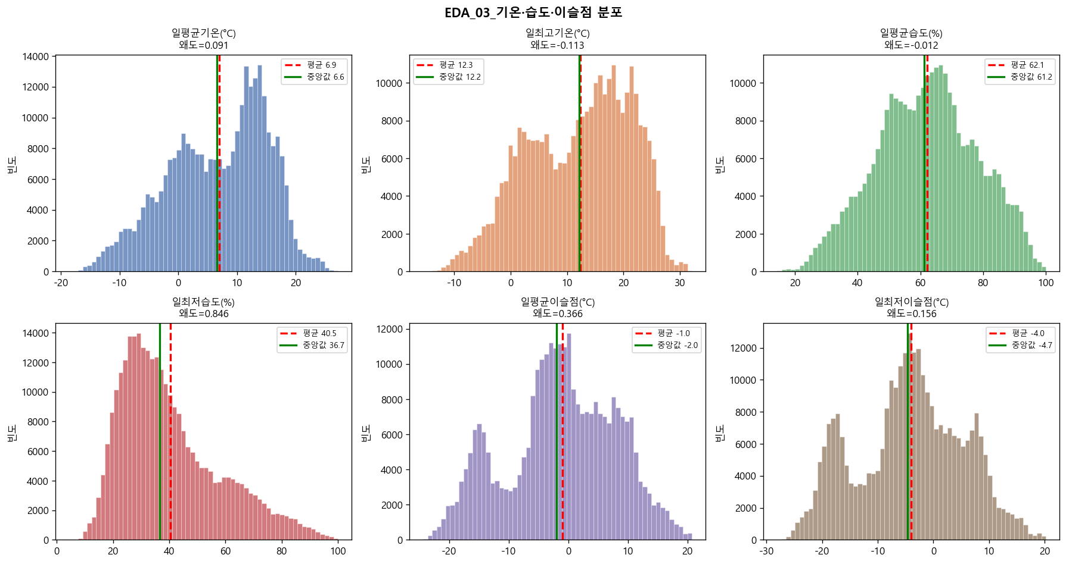
그림 2. 기온·습도·이슬점 계열 변수의 히스토그램과 왜도.
- 평균기온, 최고기온, 평균습도는 왜도가 작아 기본 모델 입력으로 사용하기에 무리가 적다.
- 최저습도는 우편향이 강해 건조 위험 신호를 만들 때 별도 임계값 또는 분위수 기반 변환을 고려할 수 있다.
- 이슬점은 기온과 함께 움직이는 경향이 강하므로, 모델링 단계에서 기온 변수와의 중복성을 확인해야 한다.

8.4 왜도 비교: 변환 우선순위 결정
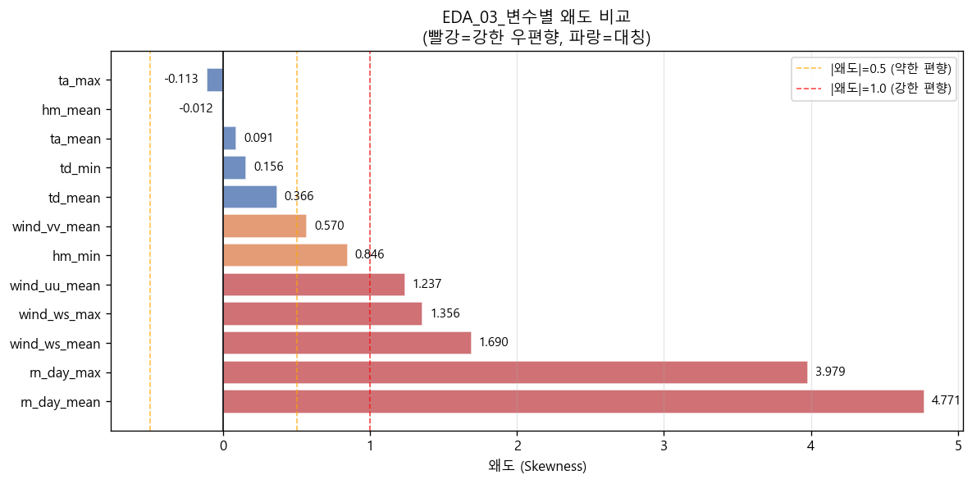
그림 3. 주요 기상 변수의 왜도 비교.
- 강수량 계열의 왜도가 가장 크며, 평균강수와 최대강수 모두 오른쪽 꼬리가 길다.
- 풍속 계열도 우편향이 확인되므로 강풍 이벤트를 직접 반영하거나 로그 변환을 적용할 수 있다.
- 기온·습도·이슬점 계열은 상대적으로 대칭적이어서 변환보다 대표 변수 선택이 더 중요하다.

8.5 월별 분포와 평균 추이: 계절성 반영 필요
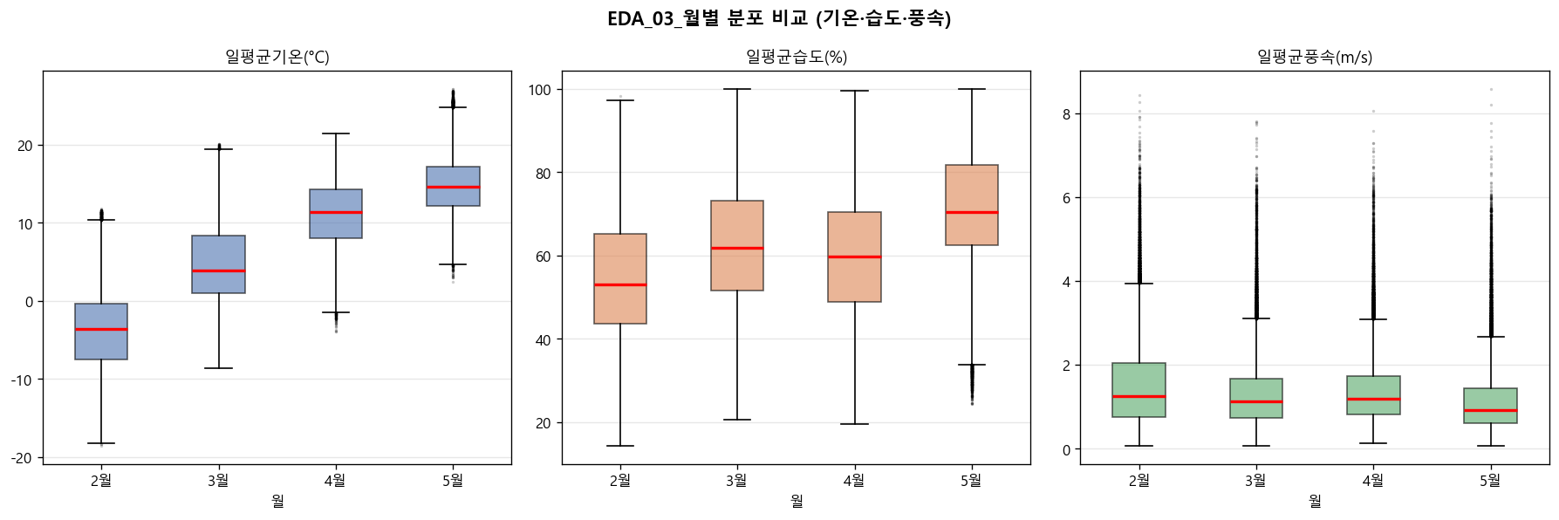
그림 4. 월별 기온·습도·풍속 분포 비교.
- 2월에서 5월로 갈수록 기온 분포가 뚜렷하게 상승한다.
- 습도와 풍속도 월별 분포 차이가 있어 산불위험 예측 시 월, 순, 계절 구간 변수를 추가하는 것이 타당하다.
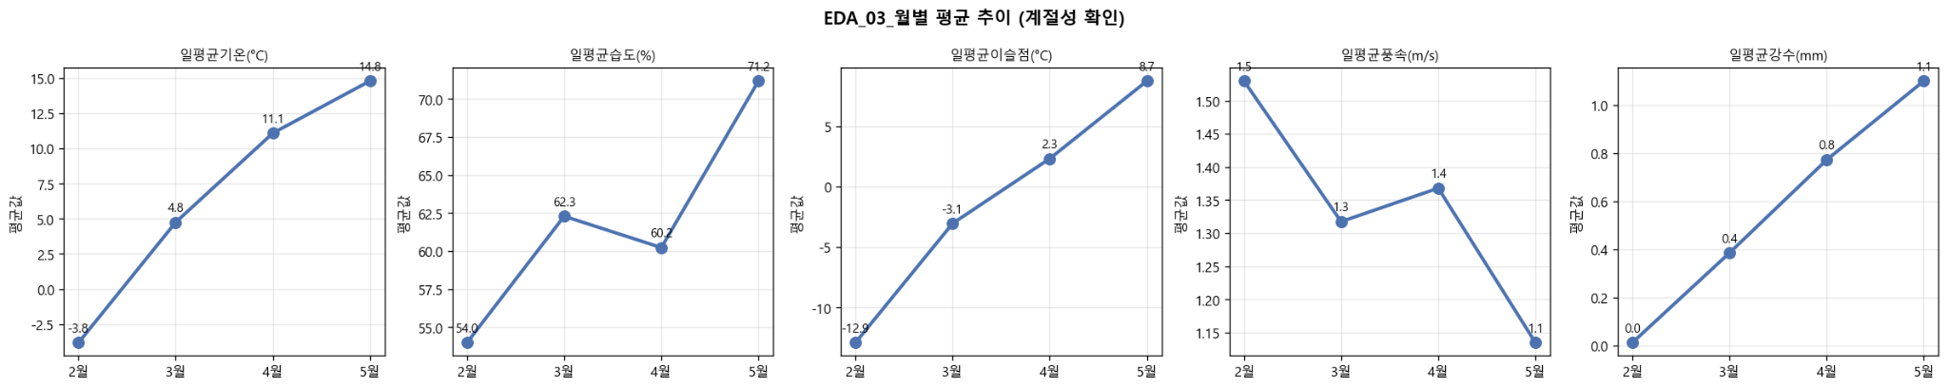
그림 5. 월별 평균 추이: 기온, 습도, 이슬점, 풍속, 강수량.
- 기온과 이슬점은 2월 이후 지속 상승하며, 강수량도 봄 후반으로 갈수록 증가하는 흐름을 보인다.
- 풍속은 월별 단순 상승보다는 2월과 4월에 상대적으로 높아, 강풍 위험은 별도 변수로 관리하는 것이 좋다.

8.6 풍속·강수량: 우편향과 이벤트성
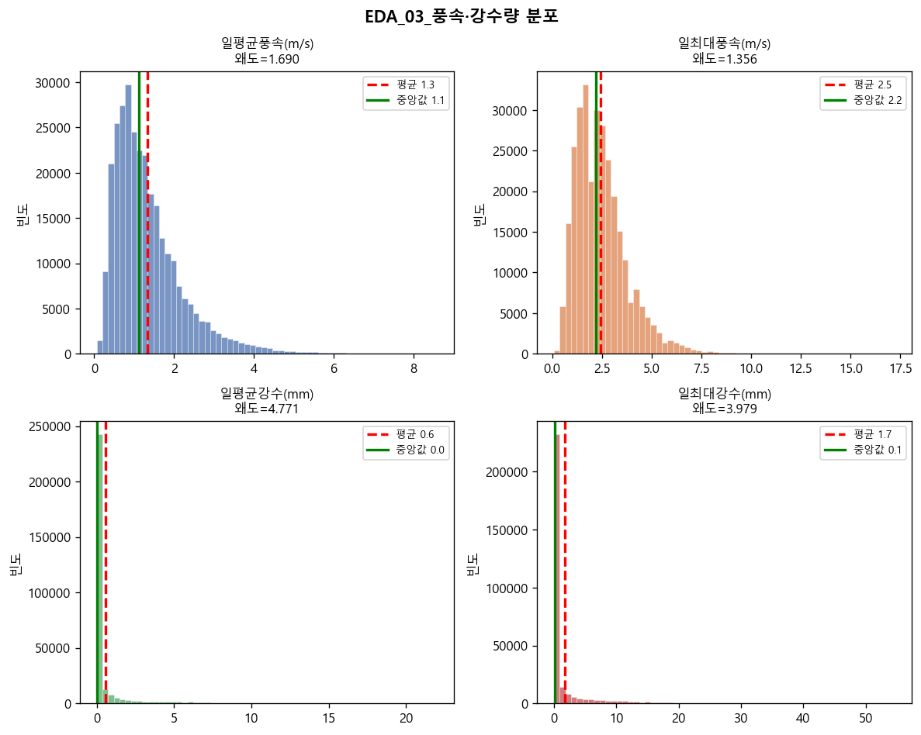
그림 6. 풍속과 강수량 분포.
- 평균풍속과 최대풍속은 대부분 낮은 값에 집중되지만, 일부 강풍 구간이 긴 꼬리를 형성한다.
- 강수량은 0 또는 매우 작은 값이 대부분이고 일부 강수 이벤트가 꼬리를 형성하므로, 단일 일강수량보다 최근 누적강수와 무강수 지속일이 더 설명력이 있을 수 있다.

8.7 풍향 성분: 원형 데이터 처리 검증
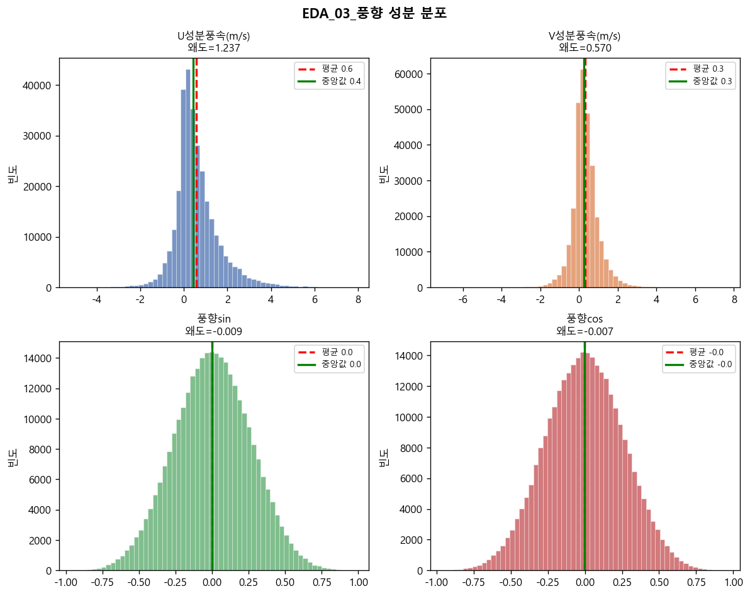
그림 7. U/V 성분풍속과 풍향 sin/cos 분포.
- 풍향 sin/cos는 -1~1 범위 안에서 대칭적으로 분포하여 원형 데이터 변환이 정상적으로 수행된 것으로 볼 수 있다.
- U/V 성분풍속은 방향성 정보를 보존하므로, 단순 풍속과 별도로 건조 바람 또는 지역풍 파생변수에 활용할 수 있다.

8.8 강수량 상세: 0값 집중과 비 오는 날 분포 분리
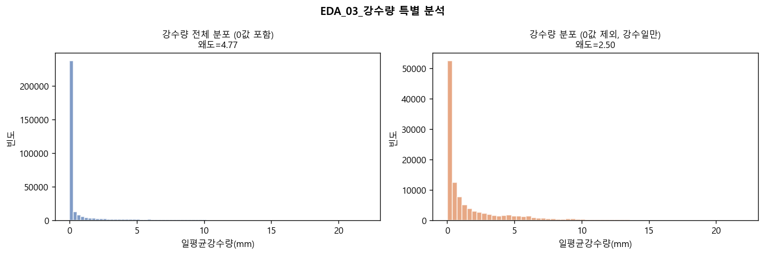
그림 8. 강수량 전체 분포와 0값 제외 분포 비교.
- 전체 분포에서는 0값이 압도적으로 많아 일반적인 연속형 변수처럼 다루면 모델이 강수 이벤트를 충분히 학습하지 못할 수 있다.
- 비 오는 날만 따로 보면 여전히 우편향이 남아 있으므로, 강수 여부, 최근 누적강수, 강우 후 경과일을 분리해서 설계하는 것이 좋다.

8.9 기상과 지형의 관계: 고도 보정 가능성
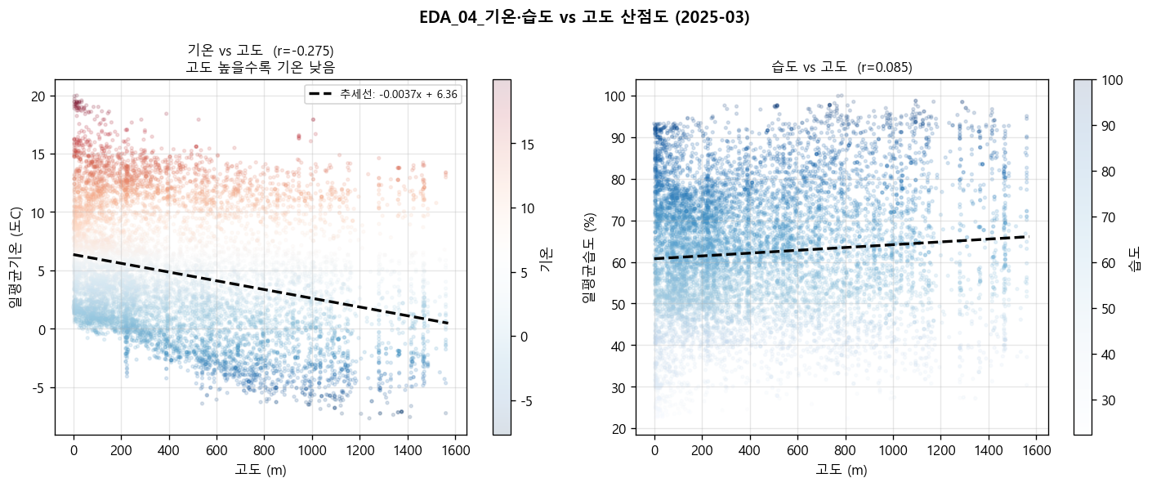
그림 9. 기온·습도와 고도 산점도.
- 고도가 높을수록 기온이 낮아지는 음의 관계가 확인되어, 산악지형 보정 또는 고도-기온 상호작용 변수를 고려할 수 있다.
- 습도와 고도의 관계는 약하므로, 고도 자체가 습도를 직접 대체한다고 보기보다는 지형 특성 변수로 별도 활용하는 편이 안전하다.

8.10 핵심 변수쌍 산점도: 중복성과 위험 신호
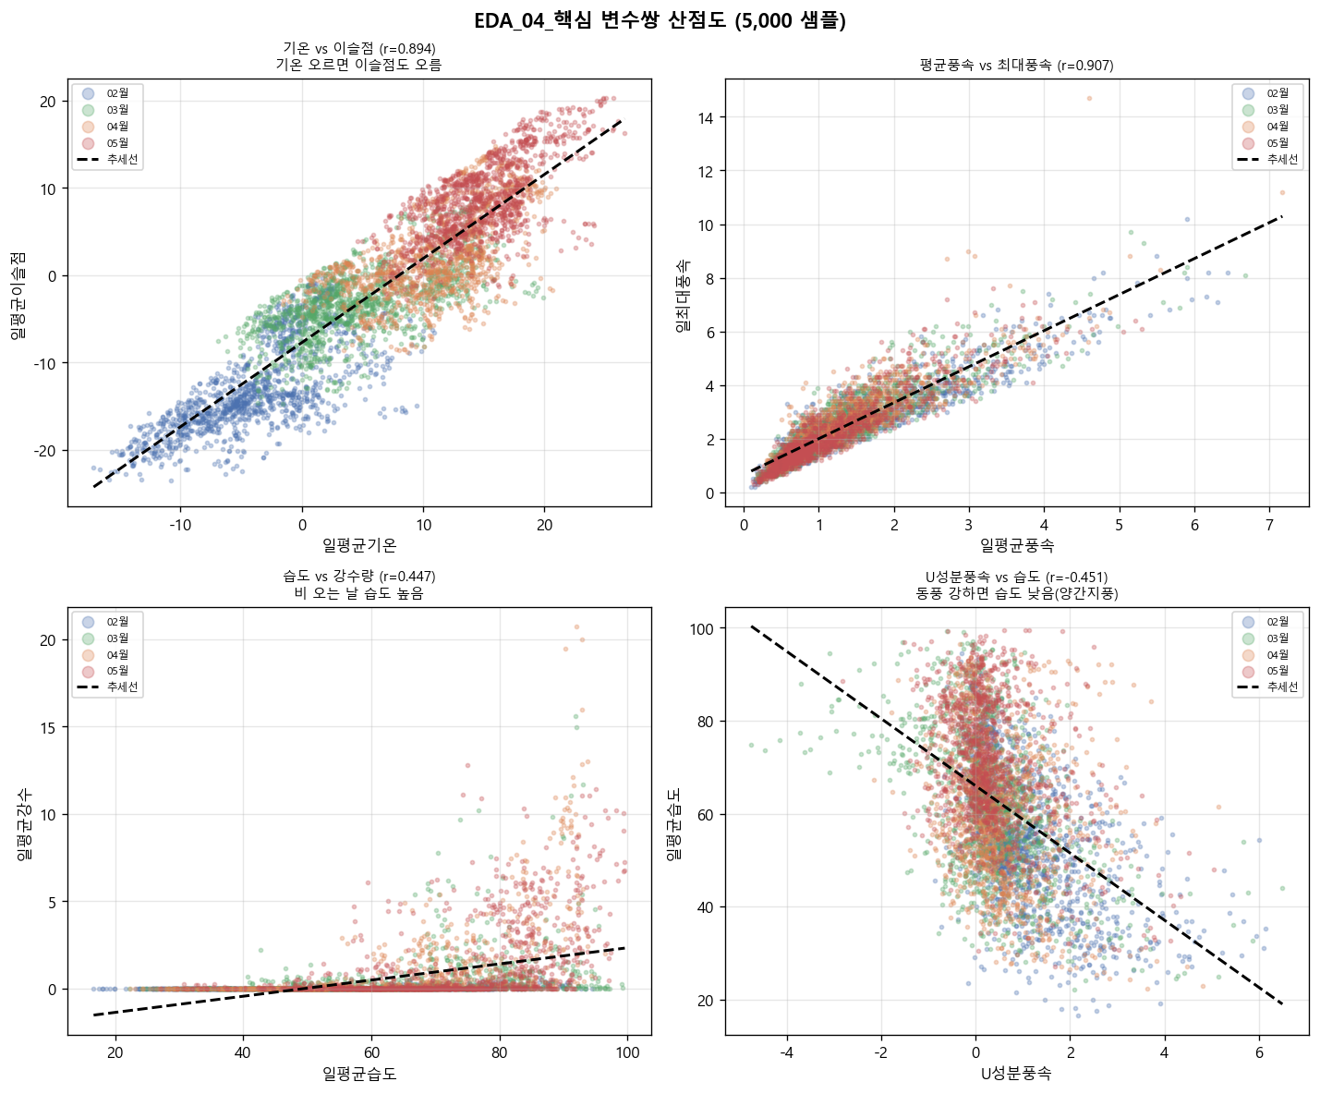
그림 10. 핵심 변수쌍 산점도: 기온-이슬점, 평균풍속-최대풍속, 습도-강수량, U성분풍속-습도.
- 기온과 이슬점, 평균풍속과 최대풍속은 강한 선형 관계를 보여 중복 변수 선택 문제가 발생할 수 있다.
- U성분풍속과 습도 사이의 음의 관계는 강원 지역 건조 바람 위험을 설명하는 후보 신호로 볼 수 있으나, 풍향 부호 체계 확인 후 해석해야 한다.

8.11 상관관계 히트맵: 모델 입력 변수 정리 기준
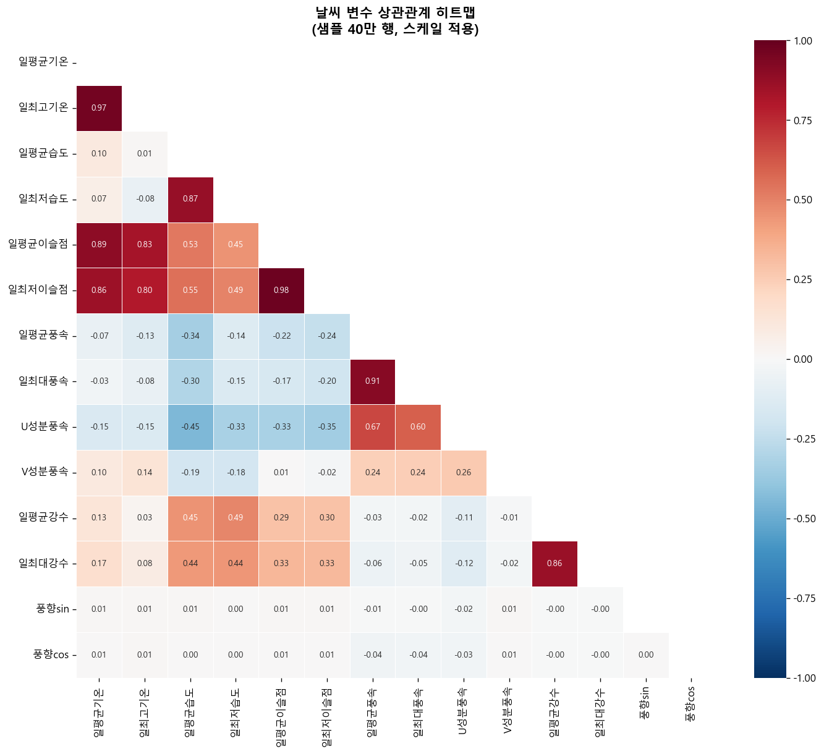
그림 11. 기상 변수 상관관계 히트맵.
- 평균-최대 계열, 기온-이슬점 계열은 상관계수가 매우 높아 모델별로 대표 변수를 선택하는 전략이 필요하다.
- 강수량, 습도, 풍속, 풍향 성분은 서로 다른 위험 신호를 담고 있어 파생변수로 조합할 가치가 있다.
- 선형 모델에서는 다중공선성을 줄이고, 트리 기반 모델에서는 중복 변수를 허용하되 중요도 해석 시 주의해야 한다.

8.12 시각화 보강 후 결론
- EDA 결과는 단순 통계표만으로도 확인되지만, 시각화 결과를 함께 보면 변수별 처리 방향이 더 명확해진다.
- 모델링 전 우선순위는 스케일 일괄 변환, 강수·풍속 변환 및 파생변수 생성, 중복 변수 정리, 월/계절성 반영이다.
- 특히 강수량은 0값 집중과 강한 우편향 때문에 원본값 단독 사용보다 강수 여부, 누적강수, 무강수일수로 분리하는 것이 더 타당하다.
- 풍향·풍속 성분은 양간지풍 후보 변수로 활용할 수 있으나, U/V 부호 체계를 코드와 자료 설명 기준으로 재확인한 뒤 해석해야 한다.

부록. 참고한 EDA 노트북
노트북 | 주요 내용
EDA_01_데이터개요.ipynb | 데이터 규모, 컬럼 구조, 스케일 문제 확인
EDA_02_결측치이상치분석.ipynb | 결측코드, NaN, 중복, 물리적 이상치, IQR 이상치 확인
EDA_03_변수분포분석.ipynb | 기초통계량, 왜도/첨도, 월별 계절성, 강수량 0값 분석
EDA_04_상관관계분석.ipynb | 기상 변수 간 상관관계, 기상×지형 교차 상관관계, 모델링 활용점

작성일: 2026-06-08

